# 招标公告

济南商用车制造公司新建涂装车间技改项目污水预处理站在线监测设备供货及安装工程采购，招标人为中国重汽集团济南动力有限公司。建设资金来自企业自筹，出资比例为100%，已具备招标条件，现组织进行国内公开招标，欢迎合格潜在投标人前来参加投标。

**1、项目名称及项目编号**

项目名称：济南商用车制造公司新建涂装车间技改项目污水预处理站在线监测设备供货及安装工程

项目编号：CGZX2023110080

**2、招标内容及质量要求**

**2.1招标内容**

本项目为交钥匙工程，包括但不限于超声波流量计、数据采集传输仪等设备的供货、安装、调试和验收，以及质保期内的维修、保养等所有内容。主要设备及材料清单如下表所示，具体数量及技术要求详见招标文件。

|  |  |  |  |  |  |  |
| --- | --- | --- | --- | --- | --- | --- |
| **序号** | **设备/材料**  **名称** | **规格型号** | **单位** | **数量** | **安装**  **位置** | **备注** |
| 1 | 水质自动采样器 | / | 套 | 1 | 污水预处理站在线监测设备间 | 满足最新环保法规及当地环保要求 |
| 2 | 数据采集传输仪 | / | 套 | 1 | 污水预处理站在线监测设备间 | 满足最新环保法规及当地环保要求 |
| 3 | 排污口及设备间监控系统 | / | 套 | 1 | 排污口及在线监测设备间 | 满足最新环保法规及当地环保要求 |
| 4 | UPS不间断电源 | / | 套 | 1 | 污水预处理站在线监测设备间 | 不低于持续6小时供电 |
| 5 | 超声波流量计 | / | 套 | 1 | 排污口 | 满足最新环保法规及当地环保要求 |
| 6 | 巴氏流量槽 | / | 套 | 1 | 排污口 | 不锈钢材质 |
| 7 | 联网上传数据专线 | / | 套 | 1 | 污水预处理站在线监测设备间 | 与归属地环保局联网用，包含不少于一年费用 |
| 8 | 安装调试 | / | 项 | 1 | 污水预处理站在线监测设备间 | 所有供货设备的安装调试及与归属地环保局联网上传数据，符合环保要求，包含对应安装材料 |
| 合计 | | | | 8 | / | / |

所有投标均以人民币报价，税率为13%。

**2.2质量要求**

2.2.1所供设备须满足污水流量、数据在线监测等最新环保法规及当地环保要求，并与章丘环保局进行联网实现实时数据上传功能。

2.2.2符合国家及行业颁发的最新相关规范标准，达到招标人的设计要求并通过验收。

2.2.3本项目安装及验收标准依据详见HJ353-2019《水污染源在线监测系统安装技术规范》、HJ354-2019《水污染源在线监测系统验收技术规范》及其他相关最新环保法规。

**3、主要商务条款**

3.1付款方式：

**半年期商业汇票**（银行承兑汇票和商业承兑汇票）；

3.2付款比例：

合同签订预付15%，设备到货后支付45%，验收后支付30%，质保金10%（2年质保期满无问题后支付）；

3.3工期：

接招标方中标通知（电话、邮件、书面等形式均视作有效）之日起15个日历日内完成供货及安装。

注：潜在投标人可以竞报最短工期。

**4、投标人资格要求**

4.1投标人必须是在中华人民共和国境内注册的独立法人机构，具有独立承担民事责任能力，成立满3年（以营业执照成立日期到开标当日满3年为准），注册资本金不低于500万元。具有污水在线检测设备相关的经营范围、生产资质、产品业绩，具有相应的生产制造、供货保障及安装、售后服务能力，并在人员、设备、资金等方面具有承担本项目的能力；

4.2投标人所投标产品应具有生产许可证或强制性认证证书（须出示有效期内的生产许可证或3C（CQC）认证证书）、各型号型式试验报告、投标单位具有ISO9001、ISO14001认证证书；

4.3业绩要求：自2020年1月1日以来承揽过至少1项类似工业项目污水站在线监测设备供货及安装的合同业绩（以合同签订时间为准），**报名时需提供合同原件的扫描件**；

4.4财务要求：近三年财务状况良好（近三年指2020、2021、2022年），要求包含**企业最近半年完税证明、信用证明材料（中国人民银行信用代码证+征信报告）、年度纳税信用评价信息、企业对外担保说明**；

4.5信誉要求：公司信誉良好，无行政处罚及失信记录等信息，无与本项目有关的违法违规等不良行为，无招标违规、谎报年度报告信息、提供虚假资质资料等行为或其他行政处罚记录；

4.6本项目不接受代理商及联合体投标。

4.7没有被我公司列入黑名单；

4.8供方的直接或间接股东、法定代表人、董事、监事、高管非重汽员工及其亲属；

4.9法律法规对合格投标人的其他要求、规定。

**5、报名方式及招标文件的获取**

凡有意参加投标者，请于2023年11月6日到11月10日每天8:30-16:30，按照5.1-5.7顺序及所列项相关资料的原件扫描件（要求每一页原文件扫描在一页上，**扫描文件必须清晰可辨否则影响报名成功**，扫描文件格式为pdf格式，禁止采用压缩文件格式或图片格式，**所有扫描文件都集成到1个pdf文档**并设置目录）发送至邮箱gst777@foxmail.com并电话联系工作人员查收（联系人：葛舒婷；联系方式：18560151676），邮件名格式为：**\*\*\*公司（五个字以内公司简称）***项目报名资料。同时必须在邮件中以文字方式提供投标单位全称、投标授权人姓名、联系方式**（固定电话、手机、电子邮箱）。

5.1 XXX公司XXX项目投标信息明细表（详见附件1，**注意发送EXCEL文件原版，不要发送PDF或扫描件图片**）；

5.2投标方营业执照、生产许可证或强制性认证证书，各型号型式试验报告、ISO9001、ISO14001认证证书；

5.3同类项目业绩汇总表（附件2），同时附业绩合同及合同对应的验收报告扫描件；

5.4近三年财务状况报告（附件3，数据必须与报告一致）；

5.5企业最近半年完税证明、信用证明材料（中国人民银行信用代码证+征信报告）；

5.6年度纳税信用评价信息（可从电子税务局查询截图，需加盖公章）；

5.7企业对外担保说明（写明贵单位对外有无对外担保和质押业务，需加盖公章）；

5.8信用中国截图；中国执行信息公开网截图；

5.9法人授权委托书（附件4），被授权人在报名单位近6个月社保缴纳证明；

5.10联系人、联系方式、电子邮箱。

**以上报名资料均要加盖公章**

**本项目实行资格预审，报名成功不代表资格审查通过、入围投标名单。发放招标文件前，招标人进行资格审查验证，并对报名企业从公司规模实力、业绩、财务状况等多个方面按所提供的报名材料进行综合考察，根据审查考察结果以合格制、有限数量制确定投标入围名单**。

**报名同时请按照附件5《非生产供应商注册操作手册》完成平台注册（网址：http://ecaitong.sinotruk.com:8012/#/login），注册时，业务主管部门选择“技术改造部”，从非生产供应商（招标）板块进入，类别选择“工程建设-公用动能”。**

**注册并审核通过后方能参与本项目应标及后续投标，审核通过后请电话告知招标方联系人。**

**入围者通过重汽e采通平台接收电子版招标文件**，**具体发送时间另行通知。**

**6、投标文件的递交**

6.1 投标文件递交的截止时间详见招标文件。

6.2 逾期送达的或者未送达指定地点的投标文件，招标人不予受理。

**7、招标公告发布媒介**

本次公告同时在山东省阳光采购服务平台、中国招标投标公共服务平台及中国重型汽车集团有限公司网站上发布。

**8、联系方式**

招 标 人：中国重汽集团济南动力有限公司

地 址：济南市高新区华奥路777号重汽科技大厦

联 系 人：葛舒婷

电 话：18560151676

电子邮件：gst777@foxmail.com

2023年11月6日

附件1

|  |  |  |  |  |  |  |  |  |  |  |  |  |
| --- | --- | --- | --- | --- | --- | --- | --- | --- | --- | --- | --- | --- |
| **XXX公司XXX项目投标单位信息明细表** | | | | | | | | | | | | |
| 序号 | 报名单位名称 | 投标品牌 | 联系人 | 电话 | 邮箱 | 注册时间 | 注册地 | 注册资金 | 近三年财务状况（收入/资产负债率（ %）） | | | 业绩 数量 |
| 不低于500万元 | 2020 | 2021 | 2022 | 不低于xxx万元 |
| 1 |  |  |  |  |  |  |  | *7000* | *1000/20%* | *1000/20%* | *1000/20%* | *3个* |
| 2 |  |  |  |  |  |  |  |  |  |  |  |  |
| 3 |  |  |  |  |  |  |  |  |  |  |  |  |

**注意：1000/20%仅为示例，意为20XX年收入1000万元，资产负债率20%，数据依据为报名单位提供的近三年财务审计报告数据，各报名单位务必确保数据真实及填写格式准确，如有不实之处一经核实将取消报名资格。**

附件2

|  |  |  |  |  |  |
| --- | --- | --- | --- | --- | --- |
| **近三年类似合同的业绩列表** | | | | | |
| 序号 | 项目/合同  名称 | 供货地点 | 采购方 | 供货规模 | 合同额 |
| 1 |  |  |  |  |  |
| 2 |  |  |  |  |  |
| 3 |  |  |  |  |  |
| .... | 数量不限，能报尽报 |  |  |  |  |

附件3

请按以下表格内容如实填写，提供经会计师事务所审计且出具无保留意见的**近三年的财务审计报告**，并**加盖公章**（包括但不限于报告页、经审计的资产负债表、利润表、现金流量表及报表附注）。如投标人公司没有经审计的财务报告，可提供**加盖公章**的近三年财务报表，包括但不限于资产负债表、利润表、现金流量表。应提供中文版本的审计报告或财务报表。**要求汇总表与财务报告（表）数据必须一致。**

|  |  |  |  |
| --- | --- | --- | --- |
| **投标单位资产情况汇总表** | | | |
| 注册资金（万元） |  | | |
| 实收资金（万元） |  | | |
| 年度资产情况 | 2020年 | 2021年 | 2022年 |
| 流动资产（万元） |  |  |  |
| 非流动资产（万元） |  |  |  |
| 营业收入（万元） |  |  |  |
| 年底资产总值（万元） |  |  |  |
| 年底负债总值（万元） |  |  |  |
| 资产负债率（**.**%） |  |  |  |
| 净利润（万元） |  |  |  |
| 未分配利润（万元） |  |  |  |
| 营运资金（万元）  （流动资产-流动负债） |  |  |  |
| 发展能力状况  （本年营业收入-上年营业收入）÷上年营业收入 |  |  |  |

附件4

**法人授权委托书**

致:

本授权书宣告，我单位 （以下简称“投标人”）授权 （姓名）为本单位的合法代理人，授权其在 项目的投标活动中，以本单位的名义，并代表投标人签署、澄清、说明、补正、递交、撤回、修改文件和处理一切与本项目有关的事务，包括合同签订。代理人在本招标及合同签订活动中的一切行为，均代表本单位，与本人的行为具有同等法律效力。

代理人无权转换委托权。特此委托。

|  |
| --- |
| （法定代表人及委托代理人身份证正、反面复印件） |

代理人姓名： 性别：

年龄： 职务：

投标人（盖章）：

法定代表人（签字或盖章）

日期： 年 月 日

附件5

非生产供应商注册操作手册

**归口部门选“技术改造部”**

浏览器中输入地址;

[http://ecaitong.sinotruk.com:8012/#/login](http://ecaitong.sinotruk.com:8012/#/login /tdlt inline)

1.点击立即注册

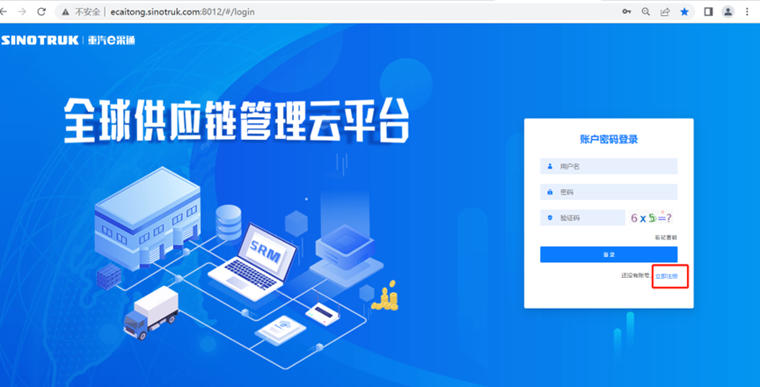

2.     填写手机号码（没有注册过的）

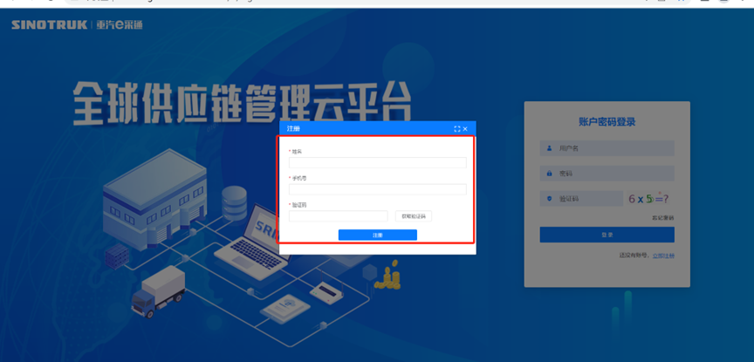

3.     注册成功登录这个手机号码的账号进入系统，点击供应商注册

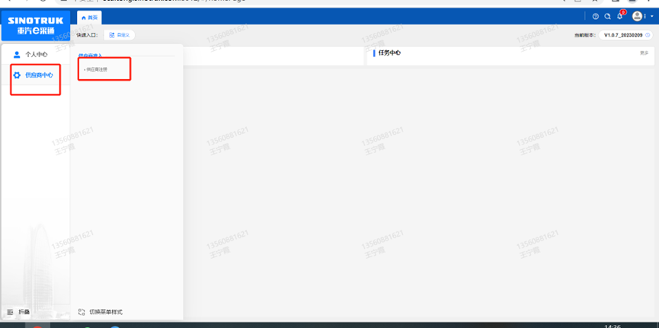

4.     点击新增

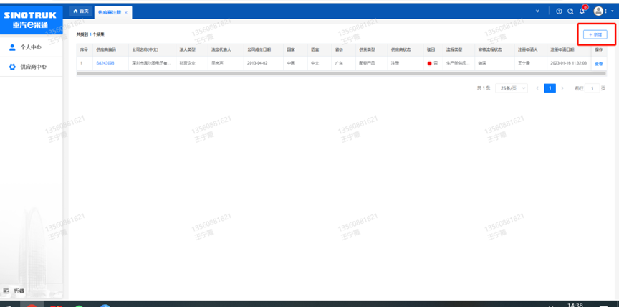

5 按要求填写所有信息，注意非生产类要填写合作单位，最后提交审批

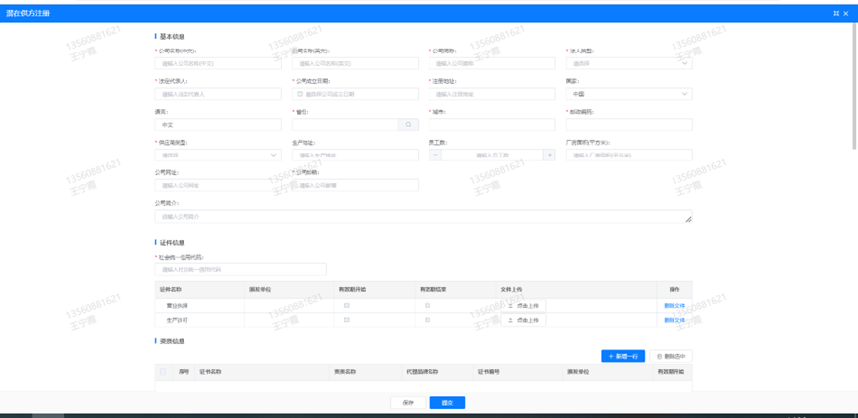

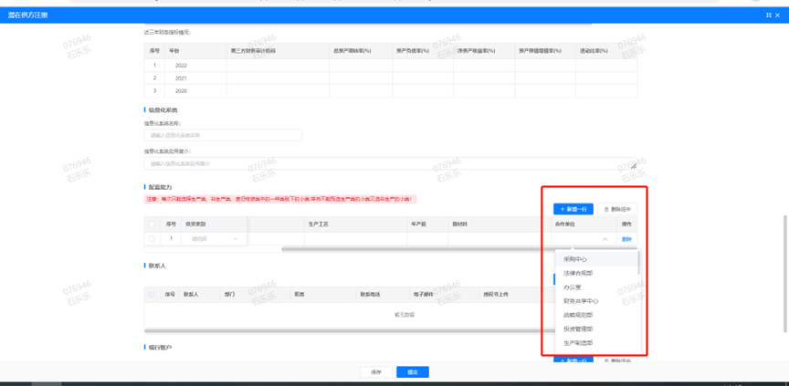

#### 登录界面

1）功能简介

此页面用于进行账号登录，找回密码。

1. 界面如下

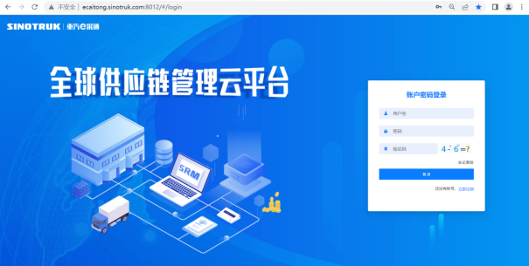

3）页面规则

**重置密码：**  对于新注册的供应商，审批流程结束之后e采通系统会发送短信到注册的收据号上，会告知登录账号和密码，**账号为gys+6为bp号（供应商编码），密码为初始密码scm@2022**。登录系统之后，立即绑定手机号，后续所有的密码重置都可以在登录界面点击忘记密码按钮，验证手机号码进行重置！

**如果是供应商初次登录且还没绑定手机号码的，请咨询采购工程师，让他们协助重置密码。**

* 如果供应商从未在系统内注册，此时认为是新供应商注册，需要点击“立即注册”按钮，用自己的手机号码登陆系统，进入系统之后点击供应商中心——》供应商注册，填写供应商注册信息，注意此时需要尽量把所有信息都维护完整，才可以提交成功，如果点击提交系统报错或者系统没反应请先仔细检查自己的填写数据是否完整正确。

#### 供应商注册

1）功能简介

此页面用于进行供应商注册

2）界面如下

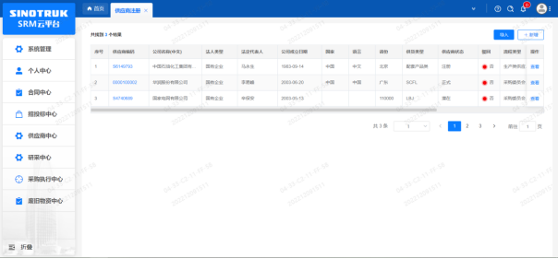

1. 页面规则

点击新增按钮进入注册界面，如果点击提交，系统报错或者系统没反应请先仔细检查自己的填写数据是否完整正确。

* 注册信息的字段：尽量把所有信息都填写完整，

1. 统一社会信用代码字段，是供应商的唯一标识字段，没有校验规则，如果系统报统一社会信用代码重复则说明此供应商已经在e采通内存在，请咨询对应的采购工程师账号密码。
2. 采购形式编号(非生产类必填)和投标项目名称(非生产类必填)、近三年财务指标情况，对于非生产类供应商都是必填项，对于生产类供应商不是必填项。
3. **配套能力：此字段需要仔细选择供应商的供货类别数据，如果不确定请先联系重汽内部的采购工程师咨询之后再选择填写，此字段直接影响提交之后的审批流由谁审批，另外后面的业务主管部门对于非生产类供应商是必填项，同样的如果不确定请先联系重汽内部的采购工程师咨询之后再选择填写，此字段直接影响提交之后的审批流由谁审批！！！！！！！！**
4. **提交成功之后进入审批流，每个节点都会由1个或多个负责人审批，如果有多个负责，由任何一人审批通过即可，每个节点均有驳回、退回、不同意（少数节点没有）、通过，驳回是指根据审批流程上的驳回线驳回到对于节点，退回是指退回到上一节点，通过则是指同意流转到下一节点，不同意则是指不同意此次流程对于供应商来说就是不允许供应商注册（不同意按钮慎点，不然系统内不再允许此供应商注册，如再想注册只能删数据库，请务必注意）。**
5. 营业执照有效结束日期目前限制在当前日期及之前，应该限制在当前日期之后，最大允许“9999-12-31”，即代表永久有效。
6. 审批流程全部走完结束之后，且有短信通知供应商才算正式进入e采通。
7. 点击“导入”按钮可以批量导入供应商注册数据，此功能不对供应商开放。
8. 点击“查看”按钮可以进行查看注册信息，供应商提交注册之后想查看审批进度，可以点击此按钮。

#### 供应商信息查询

1）功能简介

此页面用于供应商信息查询

2）界面如下

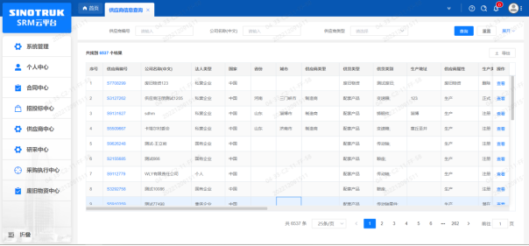

3）页面规则

* 可以根据填写的查询条件，点击“查询”按钮进行查询。
* 查询结果中注册日期不需要显示时分秒，只需要显示年月日即可。
* 供应商状态分为生产类状态、非生产类状态、废旧物资类状态，三种状态会在后边的审核流程中独自管理，查询时也需要支持按照三种类型的状态分别进行筛选。
* 流程类型一列显示供应商最后一次的流程，同时应该支持超链接，点击可以跳转至该次流程的详情界面。
* 供货类型条件框为多选框，查询结果为OR关系。